

**"Отбасы және балалар саласында мемлекеттік көрсетілетін қызметтер регламенттерін бекіту туралы" Ақтөбе облысы әкімдігінің 2015 жылғы 9 шілдедегі № 249 қаулысына өзгерістер енгізу туралы**

***Күшін жойған***

Ақтөбе облысының әкімдігінің 2016 жылғы 4 ақпандағы № 33 қаулысы. Ақтөбе облысының Әділет департаментінде 2016 жылғы 4 наурызда № 4764 болып тіркелді. Күші жойылды - Ақтөбе облысы әкімдігінің 2019 жылғы 11 қыркүйектегі № 352 қаулысымен

      Ескерту. Күші жойылды - Ақтөбе облысы әкімдігінің 11.09.2019 № 352 қаулысымен (алғашқы ресми жарияланған күнінен кейін күнтізбелік он күн өткен соң қолданысқа енгізіледі).  
      Қазақстан Республикасының 2001 жылғы 23 қаңтардағы "Қазақстан Республикасындағы жергілікті мемлекеттік басқару және өзін-өзі басқару туралы" Заңының 27-бабына, Қазақстан Республикасының 2013 жылғы 15 сәуірдегі "Мемлекеттік көрсетілетін қызметтер туралы" Заңының 16-бабы 3-тармағына, Қазақстан Республикасы Білім және ғылым министрінің міндетін атқарушының 2015 жылғы 2 қарашадағы № 619 "Отбасы және балалар саласында көрсетілетін мемлекеттік қызметтер стандарттарын бекіту туралы" Қазақстан Республикасы Білім және ғылым министрінің 2015 жылғы 13 сәуірдегі № 198 бұйрығына өзгерістер енгізу туралы" (нормативтік құқықтық актілерді мемлекеттік тіркеу тізілімінде № 12366 тіркелген) бұйрығына сәйкес Ақтөбе облысы әкімдігі **ҚАУЛЫ ЕТЕДІ**:  
      1. Ақтөбе облысы әкімдігінің 2015 жылғы 9 шілдедегі № 249 "Отбасы және балалар саласында мемлекеттік көрсетілетін қызметтер регламенттерін бекіту туралы" қаулысына (нормативтік құқықтық актілерді мемлекеттік тіркеу тізілімінде № 4459 тіркелген, 2015 жылғы 11 тамызда "Ақтөбе" және "Актюбинский вестник" газеттерінде жарияланған) мынадай өзгерістер енгізілсін:  
      1) осы қаулының 1 қосымшасына сәйкес көрсетілген қаулымен бекітілген "Баланы (балаларды) патронаттық тәрбиелеуге беру" мемлекеттік көрсетілетін қызмет регламенті жаңа редакцияда жазылсын;   
      2) осы қаулының 2 қосымшасына сәйкес көрсетілген қаулымен бекітілген "Бала асырап алуға тілек білдірген адамдарды есепке қою" мемлекеттік көрсетілетін қызмет регламенті жаңа редакцияда жазылсын.   
      2. "Ақтөбе облысының білім басқармасы" мемлекеттік мекемесі осы қаулыны мерзімді баспа басылымдарында және "Әділет" ақпараттық-құқықтық жүйесінде ресми жариялауға жіберуді қамтамасыз етсін.  
      3. Осы қаулының орындалуын бақылау Ақтөбе облысы әкімінің орынбасары А.Т.Шерияздановқа жүктелсін.  
      4. Осы қаулы оның алғашқы ресми жарияланған күнінен кейін күнтізбелік он күн өткен соң қолданысқа енгізіледі, бірақ, Қазақстан Республикасы Білім және ғылым министрінің міндетін атқарушының 2015 жылғы 2 қарашадағы № 619 "Отбасы және балалар саласында көрсетілетін мемлекеттік қызметтер стандарттарын бекіту туралы" Қазақстан Республикасы Білім және ғылым министрінің 2015 жылғы 13 сәуірдегі № 198 бұйрығына өзгерістер енгізу туралы" бұйрығы қолданысқа енгізілгеннен бұрын емес.

|  |  |
| --- | --- |
| *Ақтөбе облысының әкімі* | *Б.Сапарбаев* |

|  |  |
| --- | --- |
|  | Ақтөбе облысы әкімдігінің 2016 жылғы 4 ақпандағы № 33 қаулысына № 1 қосымша |
|  | Ақтөбе облысы әкімдігінің 2015 жылғы 9 шілдедегі № 249 қаулысымен бекітілді |

**"Баланы (балаларды) патронаттық тәрбиелеуге беру" мемлекеттік көрсетілетін қызмет регламенті**

**1. Жалпы ережелер**

      1. "Баланы (балаларды) патронаттық тәрбиелеуге беру" мемлекеттік көрсетілетін қызметі (бұдан әрі – мемлекеттік көрсетілетін қызмет) Ақтөбе қаласының және аудандардың білім бөлімдерімен (бұдан әрі – көрсетілетін қызметті беруші) көрсетіледі.  
      Мемлекеттік қызметті көрсету үшін өтінішті қабылдау:  
      1) көрсетілетін қызметті берушінің кеңсесі;   
      2) "электрондық үкіметтің" www.egov.kz веб-порталы (бұдан әрі – портал) арқылы жүзеге асырылады.  
      Мемлекеттік қызмет көрсетудің нәтижесін беру көрсетілетін қызметті берушінің кеңсесі арқылы жүзеге асырылады.  
      2. Мемлекеттік қызмет көрсету нысаны: электрондық (ішінара автоматтандырылған) және (немесе) қағаз түрінде.  
      3. Мемлекеттік қызмет көрсетудің нәтижесі:  
      көрсетілетін қызметті берушіге жүгінген кезде - баланы (балаларды) патронаттық тәрбиелеуге беру туралы шарт немесе Қазақстан Республикасы Білім және ғылым министрінің 2015 жылғы 2 қарашадағы № 619 "Отбасы және балалар саласында көрсетілетін мемлекеттік қызметтер стандарттарын бекіту туралы" Қазақстан Республикасы Білім және ғылым министрінің 2015 жылғы 13 сәуірдегі № 198 бұйрығына өзгерістер енгізу туралы" (нормативтік құқықтық актілерді мемлекеттік тіркеу тізілімінде № 12366 тіркелген) бұйрығымен бекітілген "Баланы (балаларды) патронаттық тәрбиелеуге беру" мемлекеттік көрсетілетін қызмет стандартының (бұдан әрі - Стандарт) 10-тармағында көрсетілген жағдайларда және негіздер бойынша мемлекеттік қызмет көрсетуден бас тарту туралы дәлелді жауап;  
      порталда – Стандарттың 1-қосымшасына сәйкес нысан бойынша баланы (балаларды) патронаттық тәрбиелеуге беру туралы шарт жасау туралы хабарлама (бұдан әрі – шарт жасау туралы хабарлама) немесе Стандарттың 10-тармағында көрсетілген жағдайларда және негіздер бойынша мемлекеттік қызмет көрсетуден бас тарту туралы дәлелді жауап.  
      Көрсетілетін қызметті алушы шарт жасау туралы хабарламаны алғаннан кейін баланы (балаларды) патронаттық тәрбиелеуге беру туралы шарт жасау үшін хабарламада көрсетілген мекенжай бойынша хабарласуы қажет.  
      Мемлекеттік қызмет көрсету нәтижесін ұсыну нысаны: қағаз түрінде.

**2. Мемлекеттік қызмет көрсету үдерісінде көрсетілетін қызметті берушінің құрылымдық бөлімшелерінің (қызметкерлерінің) іс-әрекет тәртібін сипаттау**

      4. Мемлекеттік қызметті көрсету бойынша іс-әрекетті бастау үшін негіздеме:   
      1) көрсетілетін қызметті берушіге жүгіну арқылы: көрсетілетін қызметті алушының еркін нысандағы өтініш;   
      2) порталға жүгіну арқылы: көрсетілетін қызметті алушының электрондық цифрлық қолтаңбасымен (бұдан әрі – ЭЦҚ) куәландырылған электрондық құжат нысанындағы сұраныс болып табылады.  
      5. Мемлекеттік қызмет көрсету үдерісінің құрамына кіретін әрбір рәсімнің (іс-әрекеттің) мазмұны және оның нәтижесі, орындалу ұзақтылығы:  
      1) көрсетілетін қызметті берушінің кеңсе қызметкері 30 (отыз) минут ішінде Стандарттың 9-тармағына сәйкес көрсетілетін қызметті алушының ұсынылған құжаттарды қабылдауды, тіркеуді жүзеге асырады және оларды көрсетілетін қызметті берушінің басшысына қарауға жолдайды. Құжаттарды қабылдау кезінде көрсетілетін қызметті берушінің кеңсе қызметкері көрсетілетін қызметті алушыға мынадай мәліметтерді көрсетіп, тиісті құжаттардың қабылданғаны туралы қолхат береді:  
      - сұраныстың нөмірі және қабылданған күні;  
      - сұралатын мемлекеттік көрсетілетін қызметтің түрі;  
      - қоса берілген құжаттардың саны мен атауы;  
      - құжаттардың берілетін күні (уақыты) және орны;  
      - көрсетілетін қызметті берушінің өтінішті қабылданған қызметкерінің тегі, аты, сондай-ақ әкесінің аты (бар болғанда);  
      - көрсетілетін қызметті алушының тегі, аты, сондай-ақ әкесінің аты (бар болғанда) және оның байланыс телефондары.  
      Нәтиже: көрсетілетін қызметті алушыдан құжаттарды қабылдау және оларды көрсетілетін қызметті берушінің басшысына жолдау, көрсетілетін қызметті алушыға қолхат беру;  
      2) көрсетілетін қызметті берушінің басшысы 1 (бір) күнтізбелік күн ішінде құжаттармен танысады, жауапты орындаушыны анықтайды және оған көрсетілетін қызметті алушының құжаттарын жолдайды.  
      Нәтиже: көрсетілетін қызметті берушінің басшысының жауапты орындаушыны тағайындау және оған көрсетілетін қызметті алушының құжаттарын жолдау;  
      3) көрсетілетін қызметті берушінің жауапты орындаушысы 27 (жиырма жеті) күнтізбелік күн ішінде Стандарттың 2-қосымшасына сәйкес нысан бойынша көрсетілетін қызметті алушының тұрғын үй-тұрмыстық жағдайын зерделеу актісін жасайды және баланы (балаларды) патронаттық тәрбиелеуге беру туралы шарттың жобасын, немесе мемлекеттік қызмет көрсетуден бас тарту туралы дәлелді жауап дайындайды.  
      Нәтиже: мемлекеттік көрсетілетін қызмет нәтижесінің жобасын дайындау және оны көрсетілетін қызметті берушінің басшысына жолдау;  
      4) көрсетілетін қызметті берушінің басшысы 1 (бір) күнтізбелік күн ішінде мемлекеттік көрсетілетін қызмет нәтижесіне қол қояды және оны көрсетілетін қызметті берушінің кеңсе қызметкеріне жолдайды.   
      Нәтиже: мемлекеттік көрсетілетін қызмет нәтижесіне қол қою және көрсетілетін қызметті берушінің кеңсе қызметкеріне жолдау;  
      5) көрсетілетін қызметті берушінің кеңсе қызметкері 1 (бір) күнтізбелік күн ішінде мемлекеттік қызмет көрсетудің дайын нәтижесін көрсетілетін қызметті алушыға береді.  
      Нәтиже: көрсетілетін қызметті алушыға мемлекеттік көрсетілетін қызмет нәтижесін беру.

**3. Мемлекеттік қызмет көрсету үдерісінде көрсетілетін қызметті берушінің құрылымдық бөлімшелерінің (қызметкерлерінің) өзара іс-әрекет тәртібін сипаттау**

      6. Мемлекеттік қызмет көрсету үдерісіне қатысатын көрсетілетін қызметті берушінің құрылымдық бөлімшелерінің (қызметкерлерінің) тізбесі:  
      1) көрсетілетін қызметті берушінің кеңсе қызметкері;  
      2) көрсетілетін қызметті берушінің басшысы;   
      3) көрсетілетін қызметті берушінің жауапты орындаушысы.  
      7. Әрбір рәсімнің (іс-әрекеттің) ұзақтығын көрсете отырып, құрылымдық бөлімшелер (қызметкерлер) арасындағы рәсімдердің (іс-әрекеттердің) реттілігін сипаттау.   
      Көрсетілетін қызметті берушінің кеңсе қызметкері 30 (отыз) минут ішінде құжаттарды қабылдауды жүзеге асырады, оларды тіркейді және көрсетілетін қызметті берушінің басшысына қарауға жолдайды, көрсетілетін қызметті алушыға құжаттарды қабылдау туралы қолхатты береді.   
      Көрсетілетін қызметті берушінің басшысы 1 (бір) күнтізбелік күн ішінде құжаттармен танысады, жауапты орындаушыны анықтайды және оған құжаттарды жолдайды.  
      Көрсетілетін қызметті берушінің жауапты орындаушысы 27 (жиырма жеті) күнтізбелік күн ішінде көрсетілетін қызметті алушының тұрғын үй-тұрмыстық жағдайын зерделеу актісін жасайды және баланы (балаларды) патронаттық тәрбиелеуге беру туралы шарттың жобасын, немесе мемлекеттік қызмет көрсетуден бас тарту туралы дәлелді жауап дайындайды және оны көрсетілетін қызметті берушінің басшысына қол қоюға жолдайды.  
      Көрсетілетін қызметті берушінің басшысы 1 (бір) күнтізбелік күн ішінде мемлекеттік қызмет көрсету нәтижесіне қол қояды және оны көрсетілетін қызметті берушінің кеңсе қызметкеріне жолдайды.  
      Көрсетілетін қызметті берушінің кеңсе қызметкері 1 (бір) күнтізбелік күн ішінде көрсетілетін қызметті алушыға көрсетілетін қызметтің дайын нәтижесін береді.

**4. Мемлекеттік қызмет көрсету үдерісінде ақпараттық жүйелерді пайдалану тәртібін сипаттау**

      8. Портал арқылы мемлекеттік қызметті көрсету кезіндегі жүгіну тәртібін және көрсетілетін қызметті беруші мен көрсетілетін қызметті алушының рәсімдерінің (іс-әрекеттерінің) реттілігін сипаттау:  
      1) көрсетілетін қызметті алушы жеке сәйкестендіру нөмірінің (бұдан әрі - ЖСН), сондай-ақ парольдің көмегімен порталда тіркеуді жүзеге асырады;   
      2) 1-үдеріс – қызметті алу үшін көрсетілетін қызметті алушымен порталда ЖСН және паролін (авторизациялау үдерісі) енгізу;  
      3) 1-шарт - ЖСН және пароль арқылы порталда тіркелген көрсетілетін қызметті алушы туралы деректерінің түпнұсқалығын тексеру;  
      4) 2-үдеріс – көрсетілетін қызметті алушының деректерінде бұзушылықтың болуына байланысты порталмен авторизациялаудан бас тарту жөнінде хабарлама қалыптастыру;  
      5) 3-үдеріс – көрсетілетін қызметті алушымен осы мемлекеттік көрсетілетін қызметті таңдау, қызметті көрсету үшін экранға сұраныс нысанын шығару, пішімді талаптарының және оның құрылымын ескере отырып, көрсетілетін қызметті алушының нысанын (деректерді енгізу) толтыру, Стандарттың 9-тармағында көрсетілген қажетті құжаттардың көшірмелерін электрондық түрде сұраныс нысанына жалғау, сондай-ақ сұранысты куәландыру (қол қою) үшін көрсетілетін қызметті алушы ЭЦҚ тіркеу куәлігін таңдау;  
      6) 2-шарт – порталда ЭЦҚ тіркеу куәлігінің қолдану мерзімін және қайтарылған (жойылған) тіркеу куәліктерінің тізімінде жоқтығын, сондай-ақ сәйкестендіру деректерінің сәйкестігін (сұраныста көрсетілген ЖСН және ЭЦҚ тіркеу куәлігінде көрсетілген ЖСН арасында) тексеру;  
      7) 4-үдеріс – көрсетілетін қызметті алушының ЭЦҚ расталмауына байланысты сұратылып жатқан қызметтен бас тарту жөнінде хабарламаны қалыптастыру;  
      8) 5-үдеріс – көрсетілетін қызметті алушының сұранысын өңдеу үшін электрондық үкімет шлюзі (бұдан әрі - ЭҮШ) арқылы қызмет алушының ЭЦҚ куәландырылған (қол қойылған) электрондық құжаттарын (қызмет алушының сұранысы) электрондық үкіметінің аумақтық шлюзі ақпараттық жұмыс орнына (бұдан әрі – ЭҮАШ АЖО) жолдау;  
      9) 3-шарт – көрсетілетін қызметті алушымен ұсынылған құжаттар сәйкестігін және қызметті көрсету негіздерін көрсетілетін қызметті берушімен тексеру;  
      10) 6-үдеріс - көрсетілетін қызметті алушының құжаттарында бұзушылықтың болуына байланысты сұратылып отырған қызметтен бас тарту жөнінде хабарламаны қалыптастыру;  
      11) көрсетілетін қызметті беруші 30 (отыз) күнтізбелік күн ішінде осы регламентінің 5-тармағына сәйкес мемлекеттік көрсетілетін қызмет көрсетуді жүзеге асырады;  
      12) 7-үдеріс – көрсетілетін қызметті алушымен ЭҮАШ АЖО қалыптастырылған қызметтің нәтижесін (электрондық құжат нысаны бойынша хабарлама) алу. Мемлекеттік көрсетілетін қызмет көрсетудің нәтижесі ЭЦҚ куәландырылған электрондық құжат түрінде көрсетілетін қызметті алушының "жеке кабинетіне" жолданады.  
      Портал арқылы мемлекеттік көрсетілетін қызметті көрсету кезінде іске қосылған ақпараттық жүйелердің функционалдық өзара іс-әрекеттері диаграммамен осы регламенттің 1-қосымшасына сәйкес көрсетілген.  
      9. Мемлекеттік қызмет көрсету үдерісінде көрсетілетін қызметті берушінің құрылымдық бөлімшелерінің (қызметкерлерінің) рәсімдерінің (іс-әрекеттерінің), өзара іс-әрекеттері реттілігінің нақты сипаттамасы осы регламенттің 2-қосымшасына сәйкес мемлекеттік қызмет көрсетудің бизнес-үдерістерінің анықтамалығында көрсетіледі. Мемлекеттік қызмет көрсетудің бизнес-үдерістерінің анықтамалығы көрсетілетін қызметті берушінің интернет-ресурсында орналастырылады.

|  |  |
| --- | --- |
|  | "Баланы (балаларды)  патронаттық тәрбиелеуге беру" мемлекеттік көрсетілетін қызмет  регламентіне 1-қосымша |

**Портал арқылы мемлекеттік көрсетілетін қызметті көрсету кезінде іске қосылған ақпараттық жүйелердің функционалдық өзара іс-әрекеттері диаграммасы**

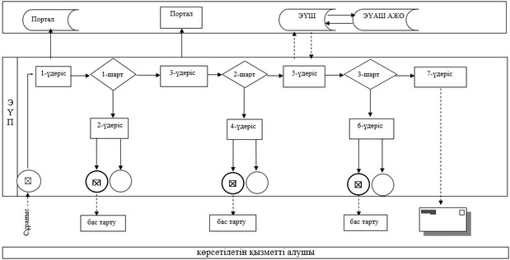

|  |  |
| --- | --- |
|  | "Баланы (балаларды)  патронаттық тәрбиелеуге беру"  мемлекеттік көрсетілетін қызмет  регламентіне 2-қосымша |

**Мемлекеттік көрсетілетін қызметтің бизнес-үдерістерінің анықтамалығы**

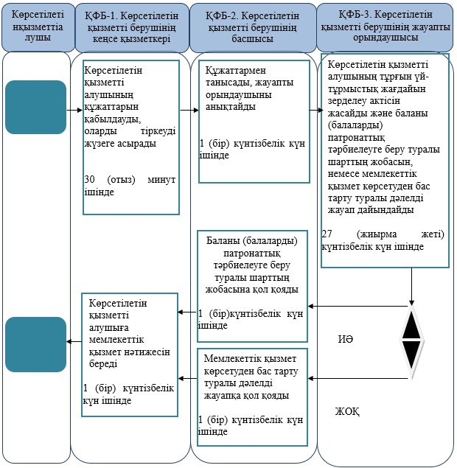

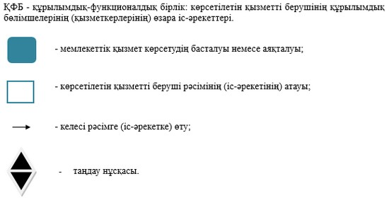

|  |  |
| --- | --- |
|  | Ақтөбе облысы әкімдігінің 2016 жылғы 4 ақпандағы № 33 қаулысына № 2 қосымша |
|  | Ақтөбе облысы әкімдігінің 2015 жылғы 9 шілдедегі № 249 қаулысымен бекітілді |

**"Бала асырап алуға тілек білдірген адамдарды есепке қою" мемлекеттік көрсетілетін қызмет регламенті**

**1. Жалпы ережелер**

      1. "Бала асырап алуға тілек білдірген адамдарды есепке қою" мемлекеттік көрсетілетін қызметі (бұдан әрі – мемлекеттік көрсетілетін қызмет) Ақтөбе қаласының және аудандардың білім бөлімдерімен (бұдан әрі – көрсетілетін қызметті беруші) көрсетіледі.  
      Мемлекеттік қызметті көрсету үшін өтінішті қабылдау:  
      1) көрсетілетін қызметті берушінің кеңсесі;   
      2) "электрондық үкіметтің" www.egov.kz веб-порталы (бұдан әрі – портал) арқылы жүзеге асырылады.  
      Мемлекеттік қызмет көрсетудің нәтижесін беру көрсетілетін қызметті берушінің кеңсесі арқылы жүзеге асырылады.  
      2. Мемлекеттік қызмет көрсету нысаны: электрондық (ішінара автоматтандырылған) және (немесе) қағаз түрінде.  
      3. Мемлекеттік қызмет көрсетудің нәтижесі:   
      көрсетілетін қызметті берушіге жүгінген кезде - Қазақстан Республикасы Білім және ғылым министрінің 2015 жылғы 2 қарашадағы № 619 "Отбасы және балалар саласында көрсетілетін мемлекеттік қызметтер стандарттарын бекіту туралы" Қазақстан Республикасы Білім және ғылым министрінің 2015 жылғы 13 сәуірдегі № 198 бұйрығына өзгерістер енгізу туралы" (нормативтік құқықтық актілерді мемлекеттік тіркеу тізілімінде № 12366 тіркелген) бұйрығымен бекітілген "Бала асырап алуға тілек білдірген адамдарды есепке қою" мемлекеттік көрсетілетін қызмет стандартының (бұдан әрі - Стандарт) 1-қосымшасына сәйкес нысан бойынша бала асырап алуға үміткер(лер) болу мүмкіндігі (мүмкін еместігі) туралы қорытынды (бұдан әрі - қорытынды);  
      порталда – Стандарттың 2-қосымшасына сәйкес нысан бойынша қорытындының дайындығы туралы хабарлама (бұдан әрі - хабарлама).  
      Көрсетілетін қызметті алушы хабарламаны алғаннан кейін қорытындыны алу үшін хабарламада көрсетілген мекенжай бойынша хабарласуы қажет.  
      Мемлекеттік қызмет көрсету нәтижесін ұсыну нысаны: қағаз түрінде.

**2. Мемлекеттік қызмет көрсету үдерісінде көрсетілетін қызметті берушінің құрылымдық бөлімшелерінің (қызметкерлерінің) іс-әрекет тәртібін сипаттау**

      4. Мемлекеттік қызметті көрсету бойынша іс-әрекетті бастау үшін негіздеме:   
      1) көрсетілетін қызметті берушіге жүгіну арқылы: көрсетілетін қызметті алушының еркін нысандағы өтініш;   
      2) порталға жүгіну арқылы: көрсетілетін қызметті алушының электрондық цифрлық қолтаңбасымен (бұдан әрі – ЭЦҚ) куәландырылған электрондық құжат нысанындағы сұраныс болып табылады.  
      5. Мемлекеттік қызмет көрсету үдерісінің құрамына кіретін әрбір рәсімнің (іс-әрекеттің) мазмұны және оның нәтижесі:  
      1) көрсетілетін қызметті берушінің кеңсе қызметкері 30 (отыз) минут ішінде Стандарттың 9-тармағына сәйкес көрсетілетін қызметті алушының ұсынылған құжаттарды қабылдауды, тіркеуді жүзеге асырады және оларды көрсетілетін қызметті берушінің басшысына қарауға жолдайды. Құжаттарды қабылдау кезінде көрсетілетін қызметті берушінің кеңсе қызметкері көрсетілетін қызметті алушыға мынадай мәліметтерді көрсетіп, тиісті құжаттардың қабылданғаны туралы қолхат береді:  
      - сұраныстың нөмірі және қабылданған күні;  
      - сұралатын мемлекеттік көрсетілетін қызметтің түрі;  
      - қоса берілген құжаттардың саны мен атауы;  
      - құжаттардың берілетін күні (уақыты) және орны;  
      - көрсетілетін қызметті берушінің өтінішті қабылданған қызметкерінің тегі, аты, сондай-ақ әкесінің аты (бар болғанда);  
      - көрсетілетін қызметті алушының тегі, аты, сондай-ақ әкесінің аты (бар болғанда) және оның байланыс телефондары.  
      Нәтиже: көрсетілетін қызметті алушыдан құжаттарды қабылдау және оларды көрсетілетін қызметті берушінің басшысына жолдау, көрсетілетін қызметті алушыға қолхат беру;  
      2) көрсетілетін қызметті берушінің басшысы 1 (бір) күнтізбелік күн ішінде құжаттармен танысады, жауапты орындаушыны анықтайды және оған көрсетілетін қызметті алушының құжаттарын жолдайды.  
      Нәтиже: көрсетілетін қызметті берушінің басшысының жауапты орындаушыны тағайындау және оған көрсетілетін қызметті алушының құжаттарын жолдау;  
      3) көрсетілетін қызметті берушінің жауапты орындаушысы 12 (он екі) күнтізбелік күн ішінде Стандарттың 3-қосымшасына сәйкес нысан бойынша көрсетілетін қызметті алушының тұрғын үй-тұрмыстық жағдайын зерделеу актісін жасайды және қорытынды жобасын дайындайды.  
      Нәтиже: мемлекеттік көрсетілетін қызмет нәтижесінің жобасын дайындау және оны көрсетілетін қызметті берушінің басшысына жолдау;  
      4) көрсетілетін қызметті берушінің басшысы 1 (бір) күнтізбелік күн ішінде мемлекеттік көрсетілетін қызмет нәтижесіне қол қояды және оны көрсетілетін қызметті берушінің кеңсе қызметкеріне жолдайды.   
      Нәтиже: мемлекеттік көрсетілетін қызмет нәтижесіне қол қою және көрсетілетін қызметті берушінің кеңсе қызметкеріне жолдау;  
      5) көрсетілетін қызметті берушінің кеңсе қызметкері 1 (бір) күнтізбелік күн ішінде мемлекеттік қызмет көрсетудің дайын нәтижесін көрсетілетін қызметті алушыға береді.  
      Нәтиже: көрсетілетін қызметті алушыға мемлекеттік көрсетілетін қызмет нәтижесін беру.

**3. Мемлекеттік қызмет көрсету үдерісінде көрсетілетін қызметті берушінің құрылымдық бөлімшелерінің (қызметкерлерінің) өзара іс-әрекет тәртібін сипаттау**

      6. Мемлекеттік қызмет көрсету үдерісіне қатысатын көрсетілетін қызметті берушінің құрылымдық бөлімшелерінің (қызметкерлерінің) тізбесі:  
      1) көрсетілетін қызметті берушінің кеңсе қызметкері;  
      2) көрсетілетін қызметті берушінің басшысы;   
      3) көрсетілетін қызметті берушінің жауапты орындаушысы.  
      7. Әрбір рәсімнің (іс-әрекеттің) ұзақтығын көрсете отырып, құрылымдық бөлімшелер (қызметкерлер) арасындағы рәсімдердің (іс-әрекеттердің) реттілігін сипаттау.   
      Көрсетілетін қызметті берушінің кеңсе қызметкері 30 (отыз) минут ішінде құжаттарды қабылдауды жүзеге асырады, оларды тіркейді және көрсетілетін қызметті берушінің басшысына қарауға жолдайды, көрсетілетін қызметті алушыға құжаттарды қабылдау туралы қолхатты береді.   
      Көрсетілетін қызметті берушінің басшысы 1 (бір) күнтізбелік күн ішінде құжаттармен танысады, жауапты орындаушыны анықтайды және оған құжаттарды жолдайды.  
      Көрсетілетін қызметті берушінің жауапты орындаушысы 12 (он екі) күнтізбелік күн ішінде көрсетілетін қызметті алушының тұрғын үй-тұрмыстық жағдайын зерделеу актісін жасайды, қорытынды жобасын дайындайды және оны көрсетілетін қызметті берушінің басшысына қол қоюға жолдайды.  
      Көрсетілетін қызметті берушінің басшысы 1 (бір) күнтізбелік күн ішінде мемлекеттік қызмет көрсету нәтижесіне қол қояды және оны көрсетілетін қызметті берушінің кеңсе қызметкеріне жолдайды.  
      Көрсетілетін қызметті берушінің кеңсе қызметкері 1 (бір) күнтізбелік күн ішінде көрсетілетін қызметті алушыға көрсетілетін қызметтің дайын нәтижесін береді.

**4. Мемлекеттік қызмет көрсету үдерісінде ақпараттық жүйелерді пайдалану тәртібін сипаттау**

      8. Портал арқылы мемлекеттік қызметті көрсету кезіндегі жүгіну тәртібін және көрсетілетін қызметті беруші мен көрсетілетін қызметті алушының рәсімдерінің (іс-әрекеттерінің) реттілігін сипаттау:  
      1) көрсетілетін қызметті алушы жеке сәйкестендіру нөмірінің (бұдан әрі - ЖСН), сондай-ақ парольдің көмегімен порталда тіркеуді жүзеге асырады;   
      2) 1-үдеріс – қызметті алу үшін көрсетілетін қызметті алушымен порталда ЖСН және паролін (авторизациялау үдерісі) енгізу;  
      3) 1-шарт - ЖСН және пароль арқылы порталда тіркелген көрсетілетін қызметті алушы туралы деректерінің түпнұсқалығын тексеру;  
      4) 2-үдеріс – көрсетілетін қызметті алушының деректерінде бұзушылықтың болуына байланысты порталмен авторизациялаудан бас тарту жөнінде хабарлама қалыптастыру;  
      5) 3-үдеріс – көрсетілетін қызметті алушымен осы мемлекеттік көрсетілетін қызметті таңдау, қызметті көрсету үшін экранға сұраныс нысанын шығару, пішімді талаптарының және оның құрылымын ескере отырып, көрсетілетін қызметті алушының нысанын (деректерді енгізу) толтыру, Стандарттың 9-тармағында көрсетілген қажетті құжаттардың көшірмелерін электрондық түрде сұраныс нысанына жалғау, сондай-ақ сұранысты куәландыру (қол қою) үшін көрсетілетін қызметті алушы ЭЦҚ тіркеу куәлігін таңдау;  
      6) 2-шарт – порталда ЭЦҚ тіркеу куәлігінің қолдану мерзімін және қайтарылған (жойылған) тіркеу куәліктерінің тізімінде жоқтығын, сондай-ақ сәйкестендіру деректерінің сәйкестігін (сұраныста көрсетілген ЖСН және ЭЦҚ тіркеу куәлігінде көрсетілген ЖСН арасында) тексеру;  
      7) 4-үдеріс – көрсетілетін қызметті алушының ЭЦҚ расталмауына байланысты сұратылып жатқан қызметтен бас тарту жөнінде хабарламаны қалыптастыру;  
      8) 5-үдеріс – көрсетілетін қызметті алушының сұранысын өңдеу үшін электрондық үкімет шлюзі (бұдан әрі - ЭҮШ) арқылы қызмет алушының ЭЦҚ куәландырылған (қол қойылған) электрондық құжаттарын (қызмет алушының сұранысы) электрондық үкіметінің аумақтық шлюзі ақпараттық жұмыс орнына (бұдан әрі – ЭҮАШ АЖО) жолдау;  
      9) 3-шарт – көрсетілетін қызметті алушымен ұсынылған құжаттар сәйкестігін және қызметті көрсету негіздерін көрсетілетін қызметті берушімен тексеру;  
      10) 6-үдеріс - көрсетілетін қызметті алушының құжаттарында бұзушылықтың болуына байланысты сұратылып отырған қызметтен бас тарту жөнінде хабарламаны қалыптастыру;  
      11) көрсетілетін қызметті беруші 15 (он бес) күнтізбелік күн ішінде осы регламентінің 5-тармағына сәйкес мемлекеттік көрсетілетін қызмет көрсетуді жүзеге асырады;  
      12) 7-үдеріс – көрсетілетін қызметті алушымен ЭҮАШ АЖО қалыптастырылған қызметтің нәтижесін (электрондық құжат нысаны бойынша хабарлама) алу.   
      Мемлекеттік көрсетілетін қызмет көрсетудің нәтижесі ЭЦҚ куәландырылған электрондық құжат түрінде көрсетілетін қызметті алушының "жеке кабинетіне" жолданады.  
      Портал арқылы мемлекеттік көрсетілетін қызметті көрсету кезінде іске қосылған ақпараттық жүйелердің функционалдық өзара іс-әрекеттері диаграммамен осы регламенттің 1-қосымшасына сәйкес көрсетілген.  
      9. Мемлекеттік қызмет көрсету үдерісінде көрсетілетін қызметті берушінің құрылымдық бөлімшелерінің (қызметкерлерінің) рәсімдерінің (іс-әрекеттерінің), өзара іс-әрекеттері реттілігінің нақты сипаттамасы осы регламенттің 2-қосымшасына сәйкес мемлекеттік қызмет көрсетудің бизнес-үдерістерінің анықтамалығында көрсетіледі. Мемлекеттік қызмет көрсетудің бизнес-үдерістерінің анықтамалығы көрсетілетін қызметті берушінің интернет-ресурсында орналастырылады.

|  |  |
| --- | --- |
|  | "Бала асырап алуға тілек  білдірген адамдарды есепке  қою" мемлекеттік көрсетілетін  қызмет регламентіне 1-қосымша |

**Портал арқылы мемлекеттік көрсетілетін қызметті көрсету кезінде іске қосылған ақпараттық жүйелердің функционалдық өзара іс-әрекеттері диаграммасы**

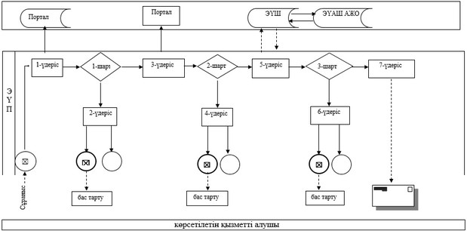

|  |  |
| --- | --- |
|  | "Бала асырап алуға тілек  білдірген адамдарды есепке  қою" мемлекеттік көрсетілетін  қызмет регламентіне 2-қосымша |

**Мемлекеттік көрсетілетін қызметтің бизнес-үдерістерінің анықтамалығы**

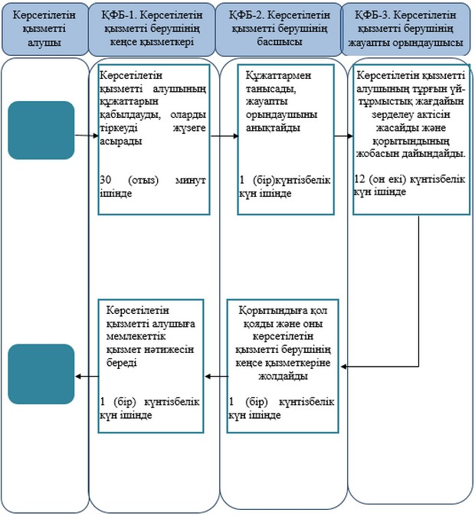

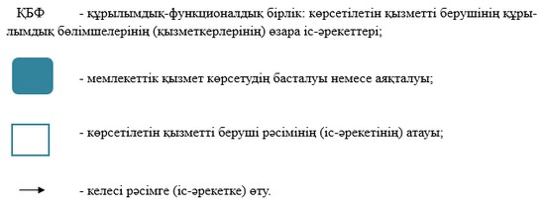

© 2012. Қазақстан Республикасы Әділет министрлігінің «Қазақстан Республикасының Заңнама және құқықтық ақпарат институты» ШЖҚ РМК